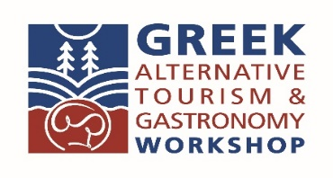

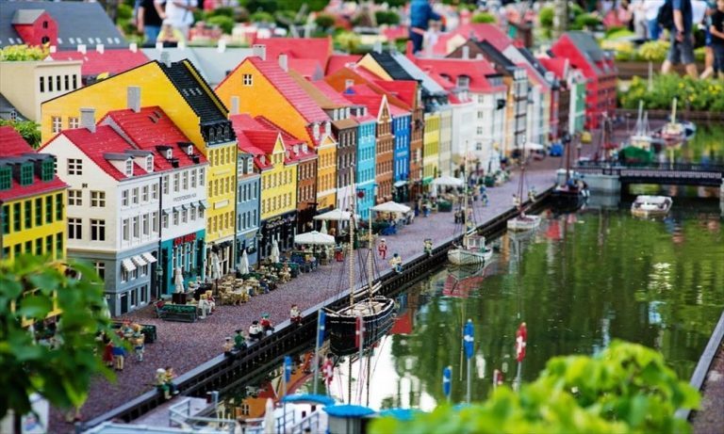

**ΔΑΝΙΑ**

**O παράδεισος των GOURMET**

**B2B συναντήσεις στον κλάδο**

**τροφίμων & ποτών, 30.9.2020**

**Η Δανία**

**Δανία και Σουηδία συγκαταλέγονται στις TOP 12 ευρωπαϊκές** **χώρες** οι οποίες εισάγουν ελληνικά προϊόντα και έχουν την καλύτερη προοπτική ανάπτυξης ανεξαρτήτως ποσοτήτων.

* Ανήκει στις gourmet γαστρονομικές μητροπόλεις του πλανήτη
* Μία από τις πιο ευτυχισμένες χώρες του κόσμου
* Λειτουργικό και αποτελεσματικό κράτος
* Μηδενική σχεδόν εγκληματικότητα και διαφθορά
* Εκτεταμένο δίκτυο συγκοινωνιών
* Η 2η πιο ειρηνική χώρα στον κόσμο μετά την Ισλανδία
* Στην κορυφή των τεχνολογικά ανεπτυγμένων χωρών μαζί με την Σουηδία.
* Η Κοπεγχάγη είναι ο παράδεισος των gourmet

**Προϊόντα που ενδιαφέρουν**

**Τα προϊόντα που ενδιαφέρουν την Σκανδιναβική αγορά είναι υψηλής ποιότητας ανεξαρτήτου τιμής.**

**Γενικότερα ενδιαφέρουν ΠΟΠ, ΠΓΕ και βιολογικά προϊόντα.**

* Υψηλής ποιότητας κρασί,
* ελαιόλαδο,
* μπαλσάμικα ,
* ελιές,
* φέτα και άλλα τυριά,
* μέλι,
* παρασκευάσματα κρέατος,
* παρασκευάσματα λαχανικών,
* σπαράγγια

**Β2Β συναντήσεις** μεταξύ ελληνικών εξαγωγικών επιχειρήσεων και αγοραστών από την Σκανδιναβία (Δανία και Νότια Σουηδία) θα πραγματοποιηθούν στις **30.9.2020 στην Κοπεγχάγη**.

**Ποιοι συμμετέχουν**

Στις **επαγγελματικές ομάδες που θα προσκληθούν να συμμετάσχουν** περιλαμβάνονται εισαγωγείς, χονδρέμποροι-διανομείς, αγοραστές supermarket, food servers, καταστήματα deli, και μεγάλα εστιατόρια.

Προσκεκλημένοι εκπρόσωποι media, δημοσιογράφοι και bloggers.

Ο **ελάχιστος αριθμός των αγοραστών** που θα συμμετάσχουν στο Workshop υπολογίζεται σε 30.

**Χώρος Β2Β συναντήσεων**

H εκδήλωση της Κοπεγχάγης θα πραγματοποιηθεί στο **Nordretoldbod**

[**http://www.nordretoldbod23.dk/**](http://www.nordretoldbod23.dk/)**.**

**Οφέλη για τους συμμετέχοντες**

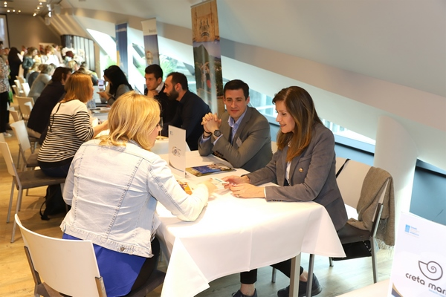

1. Συμμετοχή στις B2B συναντήσεις με **ελάχιστο αριθμό 10 αγοραστών**.
2. Ένα τραπέζι για τις Β2Β συναντήσεις σας δίπλα στο οποίο μπορείτε να έχετε ένα διαφημιστικό Roll up banner (η μεταφορά του στο χώρο της εκδήλωσης πραγματοποιείται με δική σας επιμέλεια).
3. Ένα τραπέζι στο οποίο μπορείτε να προβάλετε τα προϊόντα σας (η μεταφορά των προϊόντων, η τοποθέτησή τους στο τραπέζι και η προώθησή τους πραγματοποιείται με δική σας επιμέλεια).
4. Συμμετοχή στα δρώμενα της εκδήλωσης και το επίσημο δείπνο εργασίας έως και δύο εκπροσώπων σας.
5. Προβολή της Εταιρίας σας σε υλικά προβολής και επικοινωνίας της εκδήλωσης (δελτία τύπου στην Ελλάδα, αφίσες στο χώρο της εκδήλωσης, κ.ά.).
6. Προβολή φωτογραφιών και βίντεο της Εταιρίας σας σε οθόνες στο χώρο των B2B συναντήσεων και του επίσημου δείπνου.
7. Διανομή έντυπου ή άλλου προωθητικού υλικού της Εταιρίας σας σε όλους τους παρευρισκόμενους (το υλικό θα μεταφερθεί με δική σας ευθύνη στο χώρο της εκδήλωσης).
8. Συμπερίληψη δικού σας προωθητικού υλικού (το υλικό θα δοθεί σε εμάς σε ηλεκτρονική μορφή) στο press kit που θα διανεμηθεί στους εκπροσώπους των μέσων ενημέρωσης που θα παρευρεθούν στην εκδήλωση.
9. Παραλαβή της πλήρους λίστας με τα στοιχεία επικοινωνίας όλων των παρευρισκόμενων

**Κόστος συμμετοχής**:**Ειδική τιμή 900€ + ΦΠΑ μέχρι 31.7.2020**

**Κρατήσεις θέσεων μέχρι 31.7.2020**

**Διοργανωτής της εκδήλωσης**

Η Tourism & Media Events διοργανώνει διεθνή επιχειρηματικά εργαστήρια, εκδηλώσεις και αποστολες από το 2004.

[www.greekalternativetourism.gr](http://greekalternativetourism.gr/)

[www.tourismtoday.gr](http://www.tourismtoday.gr)

www.tourismmedia.gr

**Υπό την αιγίδα:**

